Муниципальное казенное дошкольное образовательное учреждение «Детский сад № 11»

КОНСПЕКТ
НЕПОСРЕДСТВЕННО ОБРАЗОВАТЕЛЬНОЙ ДЕЯТЕЛЬНОСТИ
на тему: «Путешествие в осенний лес»
во второй младшей (группе 3-4 года)
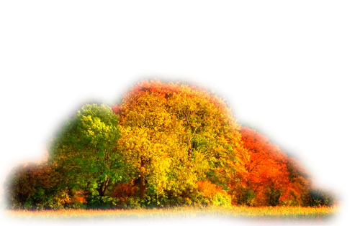

Подготовила и провела: воспитатель
Шестакова Светлана Викторовна

Октябрь 2015 год
г. Биробиджан
Описание материала: предлагаю вам конспект непосредственно образовательной деятельности по развитию речи для детей младшего дошкольного возраста. Данный материал будет полезен для воспитателей младшего дошкольного возраста. Этот конспект обучающего и познавательного характера, направленный на развитие связной речи; обогащение словарного запаса.
Интеграция образовательных областей: ОО «Речевое развитие», ОО «Познавательное развитие», ОО «Физическое развитие», ОО «Социально-коммуникативное развитие», ОО «Художественно-эстетическое развитие».
Цель: развитие всех компонентов устной речи детей, обобщение знаний детей о жизни диких животных и их детенышах.
Задачи:
Образовательные: Формировать умение отчетливо произносить слова и короткие фразы. Учить детей использовать в речи прилагательные с существительными, употреблять предлоги (под, за, около). Учить элементам небольшого описательного рассказа с помощью наводящих вопросов воспитателя. Учить устанавливать простейшие связи между сезонными изменениями в природе и поведением животных; узнавать и называть детенышей. Продолжать знакомство детей с характерными особенностями осени.
Развивающие: Развивать диалогическую форму речи. Развивать слуховое восприятие, речевой слух. Развивать мелкую моторику пальцев рук, тактильные ощущения.
Воспитательные: Воспитывать у детей интерес к наблюдению за животными, заботу о них, вызвать эмоциональный отклик от совершенных действий.
Методы и приемы:
- Наглядные: рассматривание игрушек, картин, видео – презентаций.
- Словесные: художественное слово, загадки, вопросы к детям, подсказки, поощрения.
Предварительная работа: наблюдение за погодой, чтение стихотворений об осени, показ иллюстраций и фотографий осени. Разучивание стихотворений, дидактические игры «Найди маму», «Собери целое», «Кто, где живет?», «Кто, чем питается?», «Кто, как готовится к зиме?».
Материалы, оборудование: игрушка - гномик, игрушки - дикие животные и их детеныши, муляжи деревьев, стихи, загадки о животных, видео презентация, разноцветные листья, берлога для медведя, бочонок для меда, сухие листья, шишки и листья для декора, материалы для аппликации (ватман, на котором изображен бочонок меда, готовые фигурки – листья, клей, салфетки)
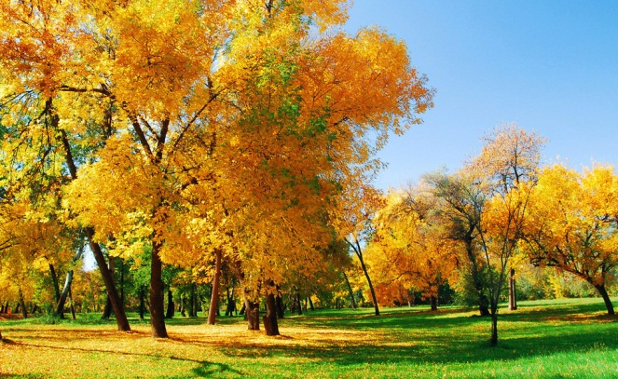
Ход:
Организационный момент:
СЛАЙД 1. Детки, послушайте, кто там шуршит? Вы слышите? Ой, да это же гномик, лесной человечек.
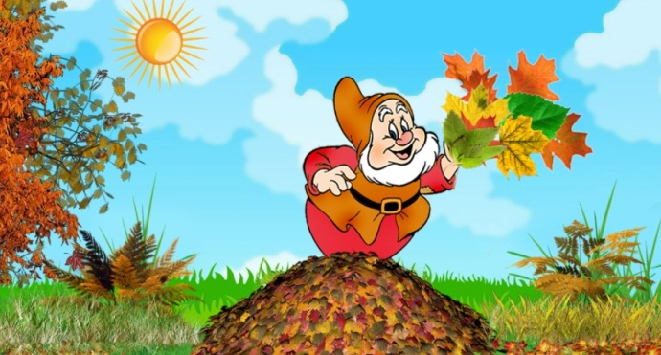
Давайте поздороваемся с гномиком. А какой гномик? (маленький)
А как вы думаете, у гномика какое настроение? (хорошее)
Конечно, хорошее, гномик нам улыбается, давайте тоже улыбнемся и погладим его.
Основная часть:
Ой, посмотрите, а что нам гномик принес? (листочки)
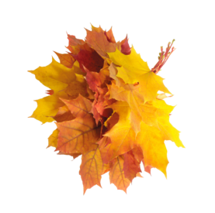
Какие листочки? (красивые, разноцветные, красные, желтые)
Разноцветные листочки, в какое время года бывают? (осенью)
Значит, какие листочки? (осенние)
Правильно детки, это осенние листочки. Все они веселого цвета, золотистые, поэтому про осень говорят: «Золотая осень». Какая осень? (золотая)
Послушайте, какое стихотворение про осень знает гномик:
«Осень золотая
Ходит по дорожкам.
У неё на ножках
Желтые сапожки.
У неё на платьице
Листики цветные,
А в её лукошке
Есть грибы лесные!»
Ребятки, а вы любите осень? Гномик говорит, что это его самое любимое время года. А как вы думайте, за что любят осень? (красиво, разноцветный листопад и другие)
А вы хотите побывать в осеннем лесу? (предложить закрыть глаза – ведь гномик волшебник и мы окажемся в весеннем лесу, где гномик живет)
Давайте скажем волшебные слова:
«Хлопну, топну, повернусь,
И в лесу я окажусь».
СЛАЙД 2 Детки, открывайте глазки, посмотрите, как красиво. Давайте тихонечко сядем на пенечки и посмотрим, что же происходит в лесу. Какой время года? (осень) Что вы слышите? (шумит лес, ветерок срывает листочки, поют птицы)
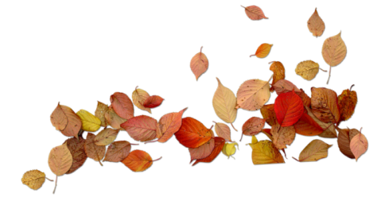
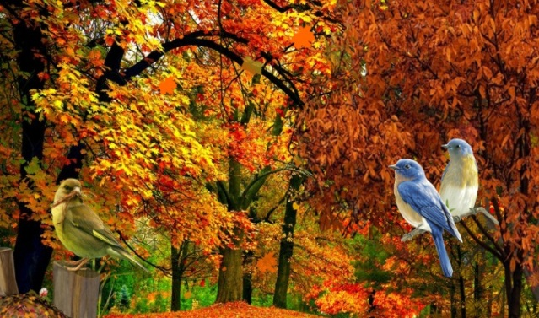
Стихотворение читает ребенок:
Дарит осень чудеса,
Да ещё какие!
Разнаряжены леса
В шапки золотые.
Стихотворение читает ребенок:
Листья солнцем наливались.
Листья солнцем пропитались.
Налились и полетели,
Зашуршали по кустам.
Ветер золотом кружит,
Золотым дождём шумит!
Какие деревья? (разноцветные, красивые)
А какие еще деревья? Они все одинаковые? (нет, есть высокие и низкие – показывают)
А как вы думайте, какие здесь живут животные? (перечисляют)
Одним словом, как можно их назвать, какие животные? (дикие)
Умницы, а почему их так назвали? (потому что, дикие животные добывают себе пищу сами, им человек не помогает)
Ребята, а что делают осенью животные? (готовятся к зиме).
А как вы думаете, нужно себя вести в лесу? (тихо, не шуметь, не кричать, чтобы не напугать животных).
Давайте, с вами погуляем по лесу.
«Листопад, листопад,
листья желтые летят,
под ногами у ребят
разноцветные шуршат».
(звук – шелест листвы).

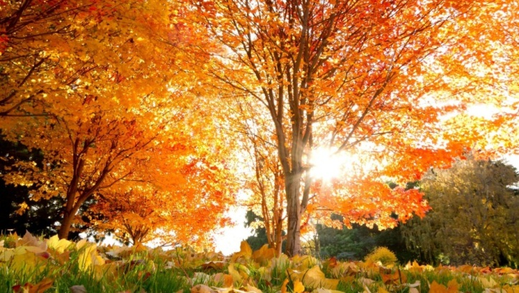
СЛАЙД 3 Детки, посмотрите, а кто там под елочкой сидит?
«Он в лесу живёт под ёлкой,
Носит острые иголки.
Ходит-бродит вдоль дорожек
Весь колючий братец...» (ёжик)
Опишите какой ежик? Составление небольшого описательного рассказа с помощью наводящих вопросов воспитателя
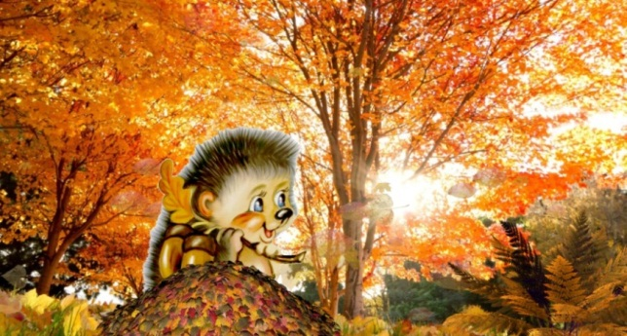
Ребята, а как ежик готовится к зиме? (ест насекомых, жучков, червячков, собирает грибочки и ягодки, листья для утепления норки)
Детки, давайте поможем ежику и соберем листочки, чтобы ему зимой было тепло, только их нужно собрать правильно, желтые листочки в одну корзинку, а красные листочки в другую. Какие вы молодцы и ежик говорит вам, огромное спасибо.
СЛАЙД 4 Ой, ребята посмотрите, а кто там, так ловко прыгает по веткам?
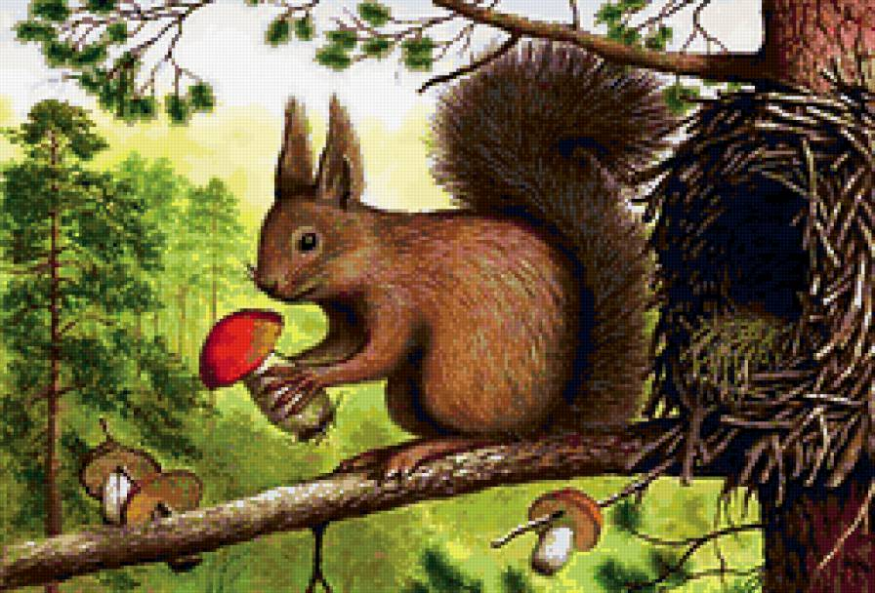
«Рыжий маленький зверёк
По деревьям прыг да скок.
Он живёт не на земле,
А на дереве в дупле». (Белка)
Давайте, подойдем поближе, какая белочка? (маленькая, рыженькая) А где белочка живет? (в дупле)
Давайте заглянем в дупло. Ой, да она здесь не одна, кто там? (бельчата).
А как белочка готовится к зиме? (собирает шишки, грибочки, ягодки) Давайте поможем белочке, соберём грибочки и развесим их на веточках. Игра-упражнение «Нанизывание грибов на веточки деревьев».
Белочка, говорит вам огромное спасибо.
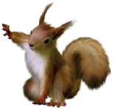
Детки, а гномик хочет с вами поиграть. Он же волшебник.
Вы любите играть в прятки с мамой? (Да)
Вы будете зверятами, а гномик будет вас искать (надевают шапочки)
Помните игру: «Тут – тук, кто в домике живет?» Вы будете отвечать, я лиса, я спряталась под елочкой, а я заяц – спрятался за кустиком.
Давайте скажем волшебные слова «Хлопнем, топнем, покружимся и в зверяток превратимся».
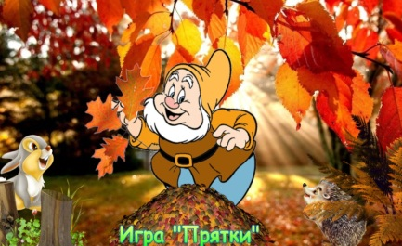
Ой, какие молодцы, гномику очень понравилось с вами играть.
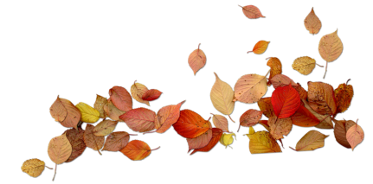
А теперь, ребята, предлагаю на пенечках посидеть-отдохнуть.
Звук рычания медведя. Ребята, а кто это ревет?
СЛАЙД 5: Обращаю внимание детей на изображение медведицы и медвежат (на экране).
А это что за зверь лесной? (медведь)
Как зовут детенышей медведя? (медвежата)
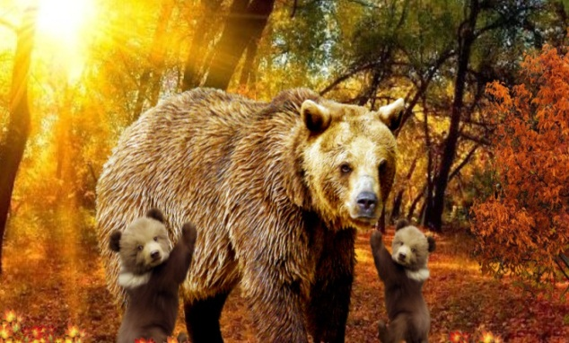
А вы знаете, как медведь готовится к зиме? (все лето и осень он готовится: ест много ягод, ловит рыбу в реке, накапливает жир на зиму) А где мишка живет? (в берлоге).
Физкультминутка с игрушкой
Мишка вылез из берлоги
Огляделся на пороге (повороты влево и вправо)
Потянулся не спеша
Вот и осень к нам пришла (потягивание - руки вверх)
Чтоб скорей набраться сил
Головой медведь крутил (наклоны головы вправо, влево)
Наклонился взад-вперёд (наклоны вперёд, назад)
Вот он по лесу идёт (раскачивание в стороны)
Ищет мишка корешки
И трухлявые пеньки
Наконец медведь наелся
И на брёвнышке уселся (дети садятся)
А медведица схитрила и варенье наварила.
СЛАЙД 6 Ставит чашки на пенек, рядом липовый медок.
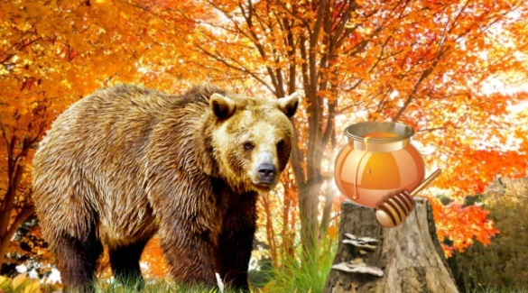
Детки хотите попробовать медку? Подходите, но медведица с вами хочет поиграть в игру, а называется она «Скажи наоборот».
Лекарство горькое, а мёд … (сладкий).
Ёжик маленький, а лисица … (большая).
Заяц трусливый, а медведь … (смелый).
Волк большой, а мышка … (маленькая).
Молодцы какие, умные детки, подходите ближе, я угощу вас медом. Какой он? (сладкий, вкусный, ароматный)
Медведи благодарят вас. Давайте и мы украсим бочонки с медом для медвежат.
Аппликация «Украсим бочонок меда».
Хорошо стало в лесу, тихо, спокойно. Гномик говорит, что и деткам пора отдохнуть. Давайте присядем на полянке и споем песенку про осень.
СЛАЙД 7 Видео про осень, дети поют и танцуют с листочками.
Вот и закончилось наше путешествие по лесу.
Итог:
Ребята, вам понравилось в лесу? Кому мы сегодня помогали, а с кем играли? Вы очень старались и дикие звери вам благодарны за помощь! И приготовили вам подарки. (сладкие грибочки)
Давайте попрощаемся с гномиком и пообещаем, еще не раз прийти в гости.
«Вокруг себя повернись - в садике вновь окажись»
Всем спасибо за внимание, говорим мы - до свидания!
